Probleme mit Pop-Up von Badewanne

- Pop-Up-Abdeckung (roter Pfeil) abschrauben
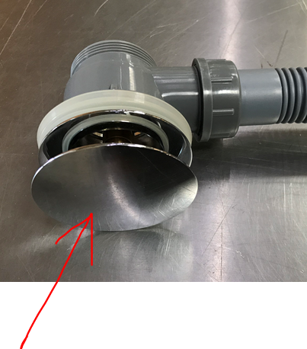

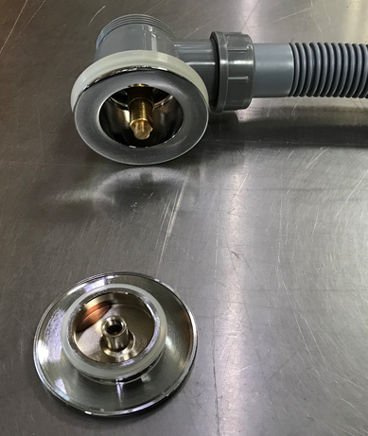

- Messingeinsatz (roter Pfeil) mit 10er-Schraubenschlüssel abschrauben
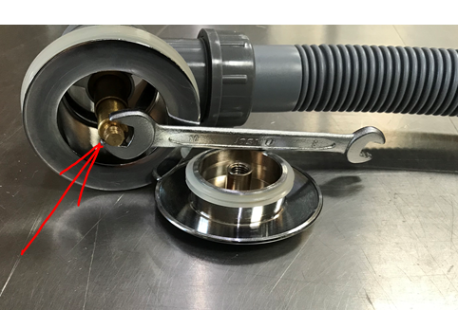
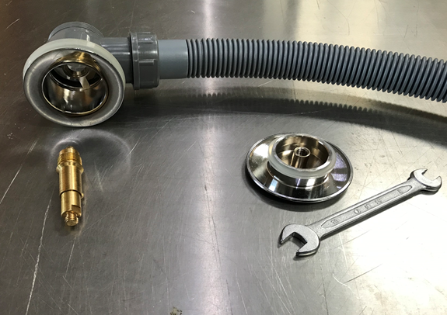

- Messingeinsatz in dieser Form (lang – blauer Pfeil) ca. 1 Stunde in für das Material geeignetes Entkalkungsmittel legen, dann abspülen
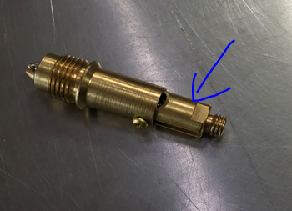

- Endteil (roter Pfeil) des Messingeinsatzes reindrücken und in dieser Form (kurz) nochmals ca. 1 Stunde in für das Material geeignetes Entkalkungsmittel legen und dann wieder abspülen
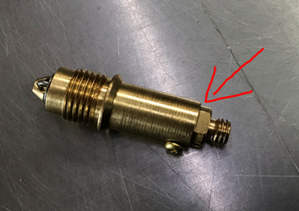

Danach in umgekehrter Reihenfolge wieder zusammenbauen. Der komplette Pop-Up muss für diese Prüfung NICHT aus der Badewanne entnommen werden.

